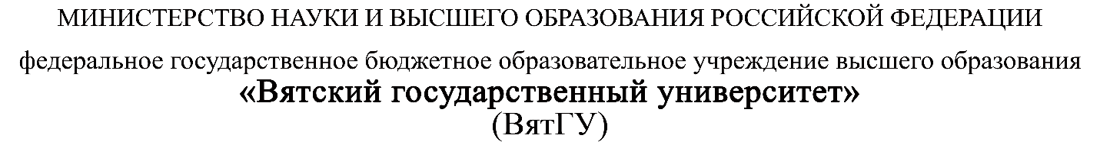

**Руководство программиста**

ПМ.03 Ревьюирование программных продуктов

|  |  |
| --- | --- |
| Пинаев Алексей Владимирович | |
| *(Ф.И.О. обучающегося)* | |
| 09.02.07 Информационные системы и программирование | |
| *(специальность)* | |
|  | |
| Учебная группа | ИСПк-301-51-00 |

Киров, 2022 г.

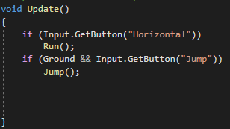

Рисунок 1 – Метод Update

Метод Update вызывает два метода каждый кадр.

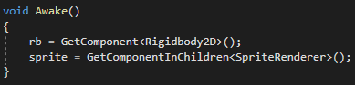

Рисунок 2 – Метод Awake

Awake необходим для объявления полей и передач ссылок на этот объект.

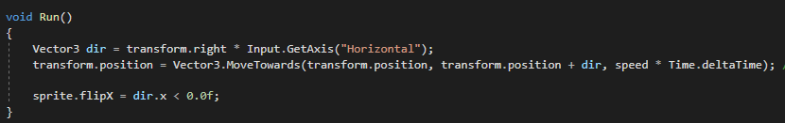

Рисунок 3 – Метод Run

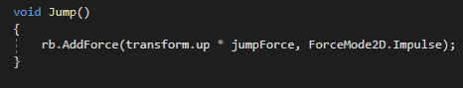Метод Run необходим для передвижения персонажа. Он показывает логику передвижения.

Рисунок 4 – Метод Jump

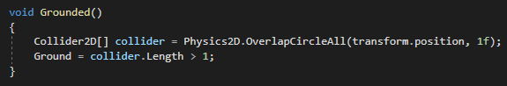Метод Jump показывает логику прыжка.

Рисунок 5 – Метод Grounded

Метод Grounded не даёт персонажу пройти сквозь блоки (земля, потолок, стены).

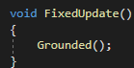

Рисунок 6 – Метод FixedUpdate

Метод FixedUpdate срабатывает один раз в один FPS.

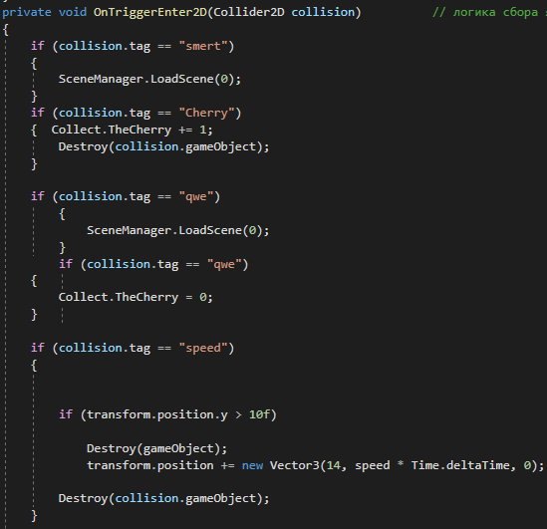

Рисунок 7 – Метод OnTriggerEnter2D

Метод OnTriggerEnter2D показывает логику работы шаров и логику смерти.

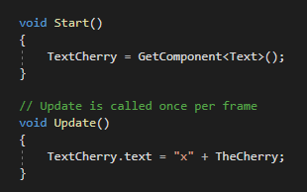

Рисунок 8 – Методы Start и Update

Показывает логику работы счётчика.